Конспект
итогового занятия
в подготовительной логопедической
группе для детей с ОНР
МАДОУ ДСКВ№10 «Берёзка».
Тема: «Волшебная книга знаний».
Воспитатель: Капуста Л.Я.

Ст. Староминская
2013 г.

Цель: способствовать развитию познавательной активности, логического мышления, внимания у детей; доставить детям радость и удовольствие от игр развивающей направленности. Поддерживать интерес к интеллектуальной деятельности, желание проявлять настойчивость, находчивость, целеустремленность, смекалку, взаимопомощь.

Образовательные задачи:
Обучение грамоте:
- Закрепить умение детей делить слова на слоги, называть их.
- Упражнять в словообразовании.
- Формировать умение составлять сложноподчинённые предложения с союзами «потому что» и «чтобы».
- Закреплять умение находить заданный звук в слове, выделять его при произношении.
-Совершенствовать умение выполнять звуковой анализ слова.
- Закрепить буквы , умение соотносить букву со звуком.
- Совершенствование навыка чтения и «печатания».
ФЭМП:
- Закреплять умение детей считать в пределах десяти.
- Закрепить цифры от 1 до 10.
- Закреплять знания о геометрических фигурах.
Закрепление понятий равенства и неравенства.
- Продолжать формировать умение понимать отношения между числами в числовом ряду, соотносить цифру с количеством предметов.
- Формировать навык понимания условие и решения арифметической задачи.
- Упражнять в решении арифметических примеров.
- Упражнять в умении обобщать группы объектов по одному признаку.
- Учить понимать поставленную задачу и выполнять её самостоятельно.
- Развивать логическое мышление, воображение, память.
Воспитательные задачи:
- Воспитывать интерес к математике, грамоте, желание заниматься.
Воспитывать усидчивость, терпение.
Воспитывать дружеские отношения между детьми, желание помочь друг другу.

Словарная работа: закрепление понятий “звук”, “слог”, “слово”, “предложение”, «задача».

Оборудование: презентация к занятию, магнитофон, обручи, сундук, «Книга Знаний», листы из книги знаний с заданиями, письмо, шариковые ручки для сюрприза.
Раздаточный материал: цифры от 1до 10, карточки с заданиями, линейки, плоскостные фигурки гномиков и домиков, ручки, кружочки для звукового анализа, предметные картинки и «деньги» для игры в магазин.

ХОД ЗАНЯТИЯ
I. Организационный момент.
Педагог : Ребята! Скоро вы станете учениками и будете учиться в школе. Это не лёгкое занятие, но вам помогут знания.
Ребята, как вы думаете, откуда мы получаем Знания?
Дети: Из книг, энциклопедий, Интернета , из познавательных фильмов, от взрослых.
Педагог: Да, действительно важный помощник в получении Знаний это книга. А какие бывают книги?
Дети: (ответы детей).
Педагог: Молодцы. Ребята, вы любите путешествовать?
Дети: Да!
Педагог: Я предлагаю Вам сегодня побывать в сказочной стране Знаний, в которой и находится волшебная Книга знаний. Тому, кто сможет её найти и открыть она всегда поможет.
Представляете, в этой стране, все здороваются по-другому. У них свои традиции. Хотите, научу! Если я хлопну один раз нужно поздороваться друг с другом ладошками, если два раза – пальчиками, три раза – поклониться друг другу. Раз, два, три, начало игры!
(пока дети играют, помощник воспитателя незаметно разбрасывает по группе листы из « волшебной книги»)
Педагог: (После игры ): Ну что ж, отправляемся в путь! ( видит разбросанные листы) Ой, ребята посмотрите, что это такое?
Дети: Так это же листочки из книги; они разбросаны . (помогают собрать листы)
Педагог: Правильно, это страницы из нашей «Волшебной книги знаний». Кто же это мог так «навредничать» ?
( дети высказывают версии)
Педагог: (считает страницы) 1,3,5….Все страницы перепутаны, а на каждом листочке задания. А вот ещё и письмо.
Педагог: .(читает письмо): Чтобы открыть волшебную книгу нужно собрать книгу по листочкам.
Вы должны выполнить задания на всех страницах по порядку. Если справитесь, узнаете, где спрятана волшебная Книга знаний.

Педагог: Как вы думаете, ребята, мы сможем спасти книгу, справимся?
Мы не просто соберём
Книгу по листочкам, но
Выполним задания,
Чтобы получить Знания.
– Да, ребята? Мы обязательно постараемся выполнить все задания, тогда и соберётся наша «Волшебная книга». ( предлагает всем присесть за столы).

Первая страница.
Педагог: И так, первая страница.
Кто здесь живёт?
Ни зверь, ни птица.
Живёт – разминка для ребят.

Задание 1:
Разминка.
- Как называется ломтик хлеба с колбасой и сыром?
- Почему весной текут ручьи?
- Когда садится солнце?
- Кто быстрее летает ( муравей или таракан?)
- Где продают лекарство?
- Над рекой летело 2 окуня и 1 карась. Сколько рыб летело над рекой?
- Когда люди ужинают?
- Какой праздник мы отмечаем зимой?
-Что можно разбить?
-Какие предметы нельзя брать без разрешения взрослых?
-Что бывает жидким? Твердым?
-Чего больше яблок или яблонь?
-У кого больше лап у большого льва или у маленького львёнка ?

Вторая страница
Вы разминку одолели.
Хорошо, здорово!
Что же ждёт нас на второй странице?

Задание 2: « Четвёртый лишний» слайд 2- 9

.

Третья страница Задание 3: «Назови фигуру» слайд 10
Педагог: Назовите фигуру в левом верхнем углу, укажите её цвет. В правом верхнем и т. д.

Дидактическая игра: «Цветик-чудоцветик». Слайд 11
Педагог: А теперь выложите из геометрических фигур цветы по образцу. У вас на столах конвертики с разными геометрическими фигурами. Вы должны найти образец цветка с такими же фигурами, как у вас в конвертике, сосчитать количество лепестков у него и выложить такой же цветок..

Четвёртая страница. Задание 4. Слайд 12-16

Дидактическая игра: « На один больше; на один меньше»
Педагог: выложите цифры из конвертиков. Сосчитайте количество груш на карточке и покажите цифру на один больше. А теперь сосчитайте апельсины и покажите цифру на один меньше и т.д.

Пятая страница. Слайд 17-20
Педагог: Вот страница номер пять.
Про неё вам рассказать?

Дидактическая игра: «Назови соседей». Слайд 17-9

Дидактическая игра: «Какое число пропущено». Слайд 17-20

Шестая страница.

Решение задачи. Слайд 21-22

Физминутка: «Червячки» Железновых.

Седьмая страница. Измерение линейкой. Слайд 23

Педагог: Следующее задание : измерить линейкой длину карандашей на карточке. Возьмите линейку и измерьте красный карандаш, затем черный, синий. Какой самый длинный , самый короткий?

Восьмая страница. Задание 8.
Дидактическая игра: «Помоги гномику» 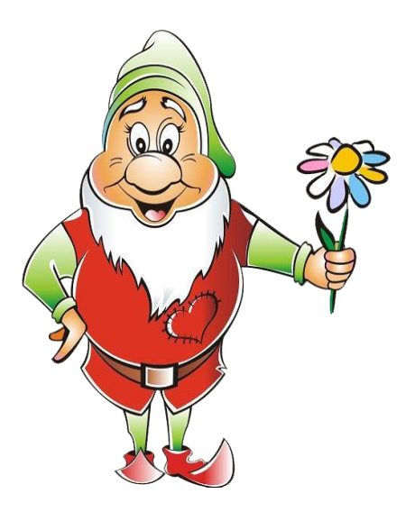
2+3
Педагог: На пятой страничке такое задание: надо помочь гномикам найти свои домики. Возьмите своих гномиков . У каждого из них на плакатике написан пример, вы должны его решить. Какой ответ у примера таков и номер его домика. Дети берут плоскостные изображения гномиков решают пример и идут к магнитной доске, на которой домики с номерами от 1 до 10 и прикрепляют к ним своих гномиков.

Физкультурная пауза.
Подвижная игра: «Новосёлы».
Педагог: вот мы и поселили наших гномиков в свои домики. А, давайте , и мы поиграем в новосёлов. На полу обручи в каждом из них цифра.
Дети бегают по комнате, По сигналу педагога они бегут к обручу — «квартире». Цифра в обруче показывает, сколько «жильцов» живет в квартире.
Количество жильцов должно соответствовать цифре. Игра продолжается, меняются цифры в обручах.

Девятая страница. Задание. Слайд 24-25
Звуковой анализ слова « домик » 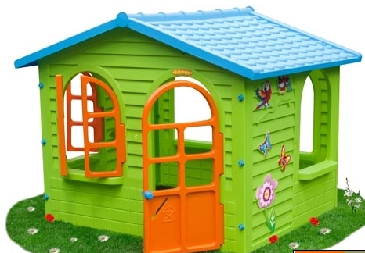
Педагог: на странице № 6 задание, связанное со звуками. Выполните, пожалуйста , звуковой анализ слова « домик ».

Десятая страница. Задание 10.

Дидактическая игра: «Закончи предложение»
Педагог: Я начну предложения, а вы его закончите.

- Мама приготовила праздничный обед потому что….
- Таня не пошла сегодня в д/с потому что….
- Я думаю, что сейчас зима, потому что …
- Руки надо часто мыть, потому что…
- Кошка залезла под диван чтобы…
- Люди чистят зубы, чтобы …
- Фрукты полезны человеку, потому что…
- Играть с огнем опасно, потому что…
- Долго смотреть телевизор вредно, потому что…
- Ногти надо стричь, чтобы …
- Физкультурой надо заниматься чтобы…
- Мы включили обогреватель потому что…

Одиннадцатая страница. Задание 11.

Дидактическая игра: «Что из чего.» слайд 26-27

Педагог: Ребята, назовите какой сок можно приготовить из этих продуктов. Сок из моркови – морковный и т. д., варенье из айвы – айвовое и т. д.

Дидактическая игра: «Магазин».

Педагог:
Вы хорошо потрудились, правильно отвечали на вопросы и наверное проголодались. Пора и подкрепиться. Я приглашаю вас за покупками в магазин , берите свои деньги и подходите сюда к витрине. Вы сможете купить любой продукт, если правильно разделите слово, обозначающее картинку на слоги , Сколько частей в слове, столько вы должны заплатить денег. ( дети совершают покупки и садятся за столы).

Двенадцатая страница. Задание 12 слайд 28

Педагог: Мы продолжим спасать Книгу знаний. Найдите слова, которые спрятались в шариках.
Дети находят пары одинаковых шариков и читают в них слоги , соединяя в слова.

Тринадцатая страница. Слайд 29-30
Педагог: И вот наконец последняя страница с заданием. Если мы разгадаем эту загадку, мы узнаем где находится волшебная Книга знаний и сможем её открыть.

Дидактическая игра: « Прочитай слово по первым звукам» .
На экране предметные картинки.

Педагог: Ребята вы должны на назвать по порядку первые звуки в каждом слове и записывать их по порядку, что бы можно было прочитать слово, которое у вас получится. Это и будет отгадка.
Дети выкладывают и читают слово ( Сундучок ).
Педагог: ищите, где спрятан сундучок, мы должны вернуть в книгу листочки.. Дети находят сундучок. педагог открывает его достаёт книгу и письмо. Читает его:
Дорогие, ребята!
Спасибо, что выполнили все задания и помогли собрать книгу.
Вам за это будет приз -
Замечательный сюрприз.
Открывает книгу, достаёт ручки, раздаёт детям, а листы вкладывает в книгу.
Педагог: Эти ручки не простые, а волшебные, они помогут вам в школе получать хорошие оценки.

Итог занятия
Педагог: Молодцы! Вот мы и собрали с вами все страницы из нашей «Волшебной книги». Замечательно вы прекрасно работали! Понравилось вам путешествовать?
Дети:(ответы).
Педагог: А что больше всего понравилось? Какое задание больше всего?
Дети:(ответы).

